Matko Boží Královno Všehomíra
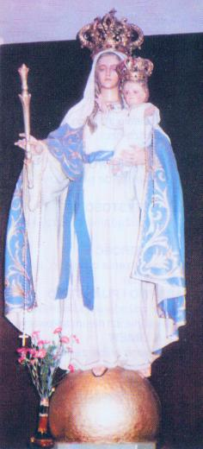

Oroduj za nás
V této podobě se zjevila Matka Boží Katarzyně Szymon 25. 07. r. 1954 v Gilovicích (Polsko). (czeski)

Matko Boží Královno Všehomíra

Oroduj za nás
V této podobě se zjevila Matka Boží Katarzyně Szymon 25. 07. r. 1954 v Gilovicích (Polsko). (czeski)

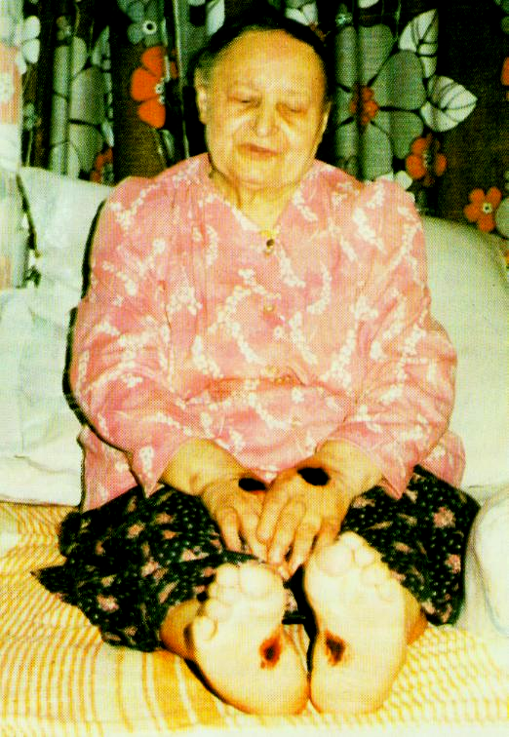
Polská stigmatička
KATARZYNA SZYMON

Polská stigmatička
KATARZYNA SZYMON

Matko Boží Královno Všehomíra

Oroduj za nás
V této podobě se zjevila Matka Boží Katarzyně Szymon 25. 07. r. 1954 v Gilovicích (Polsko). (czeski)

Matko Boží Královno Všehomíra

Oroduj za nás
V této podobě se zjevila Matka Boží Katarzyně Szymon 25. 07. r. 1954 v Gilovicích (Polsko). (czeski)

Polská stigmatička
KATARZYNA SZYMON

Polská stigmatička
KATARZYNA SZYMON
Katarzyna Szymon se narodila 21. 10. 1907 v Studzienicích. Svatý křest a První svaté přijímání přijala ve farním kostele v Pszczyně. V prvním roce života jí umírá matka. Od dětství se projevovala darem modlitby, kontemplace a osamělosti. Jejímu žalu srdce rozuměl jenom Bůh. 8. března r. 1946 během Velkém postu dostala stigmata na obou dlaních i chodidlech, pod pravým ňadrem a na čele. Také plakala krvavými slzami. Byla obdarována mnoha zázračnými dary jako např. setkáním s Panem Ježíšem, Matkou Boží a svatými, darem bilokace – to znamená přebývání zároveň na dvou různých místech a v různou dobu, pronikání do lidských srdcí a svědomí, mluvením cizími jazyky (mj. hebrejským a německým, přestože neuměla číst ani psát). Mnohokrát, jak potvrzují svědci „Svatá přijímání se snášela z Nebe a spočívala na jejích ústech“. Tento zázrak, svědectví a další fakta jsou ukázána ve filmu, který je možné bezplatně stáhnout nebo shlédnout na stránce www.KatarzynaSzymon.pl (com). Stigmata a utrpení trvala 40 let až do její smrti. Poselství z Nebe, která jí byla předávána během extází, jsou shodná s učením Církve svaté. Nadobyčejná pokora a nezvyklé utrpení, které prožívala, vylučují jakoukoliv pochybnost v rozeznání jejích charizmat. Jsou také zárukou svatosti. V r. 1983 se s ní Jan Pavel II. v Katovicích setkal, objal ji a řekl biskupu Bednorzovi, který ho doprovázel: „Prosím, ujměte se jí“. Zemřela 24. srpna r. 1986. Na pohřbu Katarzyny Szymon bylo okolo dvaceti tisíc osob včetně mnoha kněží. (czeski)

Katarzyna Szymon se narodila 21. 10. 1907 v Studzienicích. Svatý křest a První svaté přijímání přijala ve farním kostele v Pszczyně. V prvním roce života jí umírá matka. Od dětství se projevovala darem modlitby, kontemplace a osamělosti. Jejímu žalu srdce rozuměl jenom Bůh. 8. března r. 1946 během Velkém postu dostala stigmata na obou dlaních i chodidlech, pod pravým ňadrem a na čele. Také plakala krvavými slzami. Byla obdarována mnoha zázračnými dary jako např. setkáním s Panem Ježíšem, Matkou Boží a svatými, darem bilokace – to znamená přebývání zároveň na dvou různých místech a v různou dobu, pronikání do lidských srdcí a svědomí, mluvením cizími jazyky (mj. hebrejským a německým, přestože neuměla číst ani psát). Mnohokrát, jak potvrzují svědci „Svatá přijímání se snášela z Nebe a spočívala na jejích ústech“. Tento zázrak, svědectví a další fakta jsou ukázána ve filmu, který je možné bezplatně stáhnout nebo shlédnout na stránce www.KatarzynaSzymon.pl (com). Stigmata a utrpení trvala 40 let až do její smrti. Poselství z Nebe, která jí byla předávána během extází, jsou shodná s učením Církve svaté. Nadobyčejná pokora a nezvyklé utrpení, které prožívala, vylučují jakoukoliv pochybnost v rozeznání jejích charizmat. Jsou také zárukou svatosti. V r. 1983 se s ní Jan Pavel II. v Katovicích setkal, objal ji a řekl biskupu Bednorzovi, který ho doprovázel: „Prosím, ujměte se jí“. Zemřela 24. srpna r. 1986. Na pohřbu Katarzyny Szymon bylo okolo dvaceti tisíc osob včetně mnoha kněží. (czeski)
Modlitba za rychlou beatifikaci KATARZYNY SZYMON
Všemohoucí, věčný Bože, zdroji veškeré svatosti, prosím Tě pokorně o milost blahoslavení Tvé služebnice stigmatičky Katarzyny Szymon, abychom se podle jejího vzoru a s její přímluvou, posíleni světlem a mocí Ducha Svatého, stali zralými katolíky a věrně šli cestou kříže a utrpení ke zmrtvýchvstání, v jednotě s Ježíšem Kristem, naším Spasitelem.
Pane Ježíši, Dobrý a Milostivý, prosím Tě, obdař mě s přímluvou Tvé služebnice Katarzyny Szymon milostí, o níž Tě prosím (vyjmenovat …).
Opakujte třikrát: Otče náš, Zdrávas Maria, Chvála Otci i Synu i Duchu Svatému…
V srpnu r. 2001 bylo sebráno okolo 2200 podpisů s prosbou o započetí beatifikačního procesu Katarzyny Szymon, které byly složeny v metropolitní kurii: Kuria Metropolitalna: Pl-40-953 Katowice, ul. Jordana 39 (Polsko).
Zde můžete také skládat svá svědectví. cz.

Modlitba za rychlou beatifikaci KATARZYNY SZYMON
Všemohoucí, věčný Bože, zdroji veškeré svatosti, prosím Tě pokorně o milost blahoslavení Tvé služebnice stigmatičky Katarzyny Szymon, abychom se podle jejího vzoru a s její přímluvou, posíleni světlem a mocí Ducha Svatého, stali zralými katolíky a věrně šli cestou kříže a utrpení ke zmrtvýchvstání, v jednotě s Ježíšem Kristem, naším Spasitelem.
Pane Ježíši, Dobrý a Milostivý, prosím Tě, obdař mě s přímluvou Tvé služebnice Katarzyny Szymon milostí, o níž Tě prosím (vyjmenovat …).
Opakujte třikrát: Otče náš, Zdrávas Maria, Chvála Otci i Synu i Duchu Svatému…
V srpnu r. 2001 bylo sebráno okolo 2200 podpisů s prosbou o započetí beatifikačního procesu Katarzyny Szymon, které byly složeny v metropolitní kurii: Kuria Metropolitalna: Pl-40-953 Katowice, ul. Jordana 39 (Polsko).
Zde můžete také skládat svá svědectví. cz.
Katarzyna Szymon se narodila 21. 10. 1907 v Studzienicích. Svatý křest a První svaté přijímání přijala ve farním kostele v Pszczyně. V prvním roce života jí umírá matka. Od dětství se projevovala darem modlitby, kontemplace a osamělosti. Jejímu žalu srdce rozuměl jenom Bůh. 8. března r. 1946 během Velkém postu dostala stigmata na obou dlaních i chodidlech, pod pravým ňadrem a na čele. Také plakala krvavými slzami. Byla obdarována mnoha zázračnými dary jako např. setkáním s Panem Ježíšem, Matkou Boží a svatými, darem bilokace – to znamená přebývání zároveň na dvou různých místech a v různou dobu, pronikání do lidských srdcí a svědomí, mluvením cizími jazyky (mj. hebrejským a německým, přestože neuměla číst ani psát). Mnohokrát, jak potvrzují svědci „Svatá přijímání se snášela z Nebe a spočívala na jejích ústech“. Tento zázrak, svědectví a další fakta jsou ukázána ve filmu, který je možné bezplatně stáhnout nebo shlédnout na stránce www.KatarzynaSzymon.pl (com). Stigmata a utrpení trvala 40 let až do její smrti. Poselství z Nebe, která jí byla předávána během extází, jsou shodná s učením Církve svaté. Nadobyčejná pokora a nezvyklé utrpení, které prožívala, vylučují jakoukoliv pochybnost v rozeznání jejích charizmat. Jsou také zárukou svatosti. V r. 1983 se s ní Jan Pavel II. v Katovicích setkal, objal ji a řekl biskupu Bednorzovi, který ho doprovázel: „Prosím, ujměte se jí“. Zemřela 24. srpna r. 1986. Na pohřbu Katarzyny Szymon bylo okolo dvaceti tisíc osob včetně mnoha kněží. (czeski)

Katarzyna Szymon se narodila 21. 10. 1907 v Studzienicích. Svatý křest a První svaté přijímání přijala ve farním kostele v Pszczyně. V prvním roce života jí umírá matka. Od dětství se projevovala darem modlitby, kontemplace a osamělosti. Jejímu žalu srdce rozuměl jenom Bůh. 8. března r. 1946 během Velkém postu dostala stigmata na obou dlaních i chodidlech, pod pravým ňadrem a na čele. Také plakala krvavými slzami. Byla obdarována mnoha zázračnými dary jako např. setkáním s Panem Ježíšem, Matkou Boží a svatými, darem bilokace – to znamená přebývání zároveň na dvou různých místech a v různou dobu, pronikání do lidských srdcí a svědomí, mluvením cizími jazyky (mj. hebrejským a německým, přestože neuměla číst ani psát). Mnohokrát, jak potvrzují svědci „Svatá přijímání se snášela z Nebe a spočívala na jejích ústech“. Tento zázrak, svědectví a další fakta jsou ukázána ve filmu, který je možné bezplatně stáhnout nebo shlédnout na stránce www.KatarzynaSzymon.pl (com). Stigmata a utrpení trvala 40 let až do její smrti. Poselství z Nebe, která jí byla předávána během extází, jsou shodná s učením Církve svaté. Nadobyčejná pokora a nezvyklé utrpení, které prožívala, vylučují jakoukoliv pochybnost v rozeznání jejích charizmat. Jsou také zárukou svatosti. V r. 1983 se s ní Jan Pavel II. v Katovicích setkal, objal ji a řekl biskupu Bednorzovi, který ho doprovázel: „Prosím, ujměte se jí“. Zemřela 24. srpna r. 1986. Na pohřbu Katarzyny Szymon bylo okolo dvaceti tisíc osob včetně mnoha kněží. (czeski)
Modlitba za rychlou beatifikaci KATARZYNY SZYMON
Všemohoucí, věčný Bože, zdroji veškeré svatosti, prosím Tě pokorně o milost blahoslavení Tvé služebnice stigmatičky Katarzyny Szymon, abychom se podle jejího vzoru a s její přímluvou, posíleni světlem a mocí Ducha Svatého, stali zralými katolíky a věrně šli cestou kříže a utrpení ke zmrtvýchvstání, v jednotě s Ježíšem Kristem, naším Spasitelem.
Pane Ježíši, Dobrý a Milostivý, prosím Tě, obdař mě s přímluvou Tvé služebnice Katarzyny Szymon milostí, o níž Tě prosím (vyjmenovat …).
Opakujte třikrát: Otče náš, Zdrávas Maria, Chvála Otci i Synu i Duchu Svatému…
V srpnu r. 2001 bylo sebráno okolo 2200 podpisů s prosbou o započetí beatifikačního procesu Katarzyny Szymon, které byly složeny v metropolitní kurii: Kuria Metropolitalna: Pl-40-953 Katowice, ul. Jordana 39 (Polsko).
Zde můžete také skládat svá svědectví. cz.

Modlitba za rychlou beatifikaci KATARZYNY SZYMON
Všemohoucí, věčný Bože, zdroji veškeré svatosti, prosím Tě pokorně o milost blahoslavení Tvé služebnice stigmatičky Katarzyny Szymon, abychom se podle jejího vzoru a s její přímluvou, posíleni světlem a mocí Ducha Svatého, stali zralými katolíky a věrně šli cestou kříže a utrpení ke zmrtvýchvstání, v jednotě s Ježíšem Kristem, naším Spasitelem.
Pane Ježíši, Dobrý a Milostivý, prosím Tě, obdař mě s přímluvou Tvé služebnice Katarzyny Szymon milostí, o níž Tě prosím (vyjmenovat …).
Opakujte třikrát: Otče náš, Zdrávas Maria, Chvála Otci i Synu i Duchu Svatému…
V srpnu r. 2001 bylo sebráno okolo 2200 podpisů s prosbou o započetí beatifikačního procesu Katarzyny Szymon, které byly složeny v metropolitní kurii: Kuria Metropolitalna: Pl-40-953 Katowice, ul. Jordana 39 (Polsko).
Zde můžete také skládat svá svědectví. cz.

